

**FASE DE PLANEACIÓN Y ANÁLISIS**

**CONFIGURAR UN REPOSITORIO SCV GIT y GITHUB**

**CURSO: DISEÑO DE SITIOS WEB**

**TUTOR: JOSUE IGNACIO OCHOCA**

**GRUPO: 301122_47**

**Presentado por:**

**DIANA CAROLINA ARIAS SOSA_65707850**

**UNIVERSIDAD NACIONAL A DISTANCIA - UNAD**

**AGOSTO 31 2017**

**INTRODUCCIÒN**

En la realización de esta primera actividad de Planificación se realiza el registro de cuenta [www.github.com](http://www.github.com), instalando el cliente de GIT y el cliente de GITHUB, creando un repositorio de prueba.

1. El estudiante configurará una cuenta de usuario en la plataforma www.github.com

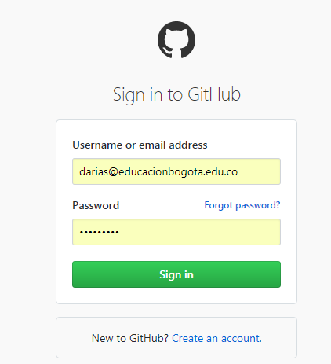

**2.** El estudiante instalara el cliente de GIT para escritorio en su computador.

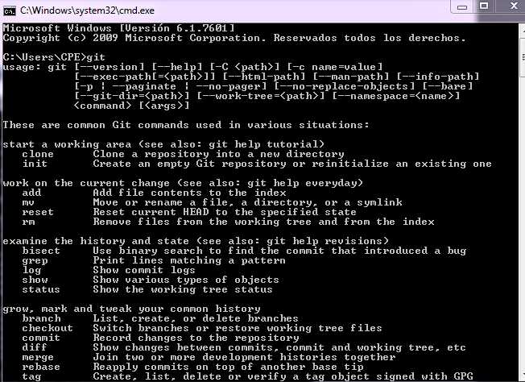

3. El estudiante instalara el cliente de GITHUB para escritorio en su computador



4. El estudiante creara un repositorio de prueba el cual debe estar sincronizado con el cliente de escritorio y su cuenta local de GITHUB.

[31581873+DianaAriasS@users.noreply.github.com](mailto:31581873+DianaAriasS@users.noreply.github.com)

